Životní cyklus Moodle na FF MU
Ondřej Mrázek, Vojtěch Mrkývka
Centrum informačních technologií, Filozofická fakulta Masarykovy univerzity
mrazek@phil.muni.cz
mrkyvka@phil.muni.cz

Abstrakt: Dlouhodobá existence instalace Moodle v prostředí s mnoha kurzy a uživateli může vést ke vzniku problémů s udržitelností a rozvojem této instalace. Dochází ke hromadění starých kurzů, nárůstu databáze a zvyšují se nároky na vývoj a aktuálnost dané platformy. Správně nastavená pravidla a procesy spojené s životním cyklem kurzů mohou pomoct efektivně tyto problémy odstranit. Moodle na FF MU patří mezi jednu z největších instalací v ČR s mnohaletými zkušenostmi, specifičnost této instalace vedla ke vzniku zavedení Moodle Life Cycle (MLC) na naší fakultě. V příspěvku představíme stav instalace před MLC, aktuální podobu MLC a vyhlídky na další vývoj.
Klíčová slova: kurzy, životní cyklus, vývoj
Abstract: The long-term existence of a Moodle installation in an environment with many courses and many users can lead to problems with the sustainability and development. It leads to the accumulation of old courses, the growth of the database and increases the demands on the development and up-to-dateness of the platform. Properly set up rules and processes associated with the course lifecycle can help to effectively eliminate these problems. Moodle at MU Faculty of Arts is one of the largest installations in the country with many years of experience, the specificity of this installation led to the introduction of Moodle Life Cycle (MLC) at our faculty. In this paper we will present the state of the installation before MLC, the current form of MLC and the prospects for further development.
Keywords: courses, life cycle, development
- Úvod
Historie Moodle na FF MU se začíná psát již v roce 2002, během něhož probíhají debaty o podobě e-learningu na fakultě (potažmo celé univerzitě). Při analýze možných alternativ e-learningových platforem (eDoceo, Ilias, Bazaar, Eledge a Moodle) byl po otestování zvolen právě LMS Moodle. O necelý rok později vznikla první instalace s cca 30 aktivními kurzy na Katedře anglistiky a amerikanistiky. Od roku 2004 se tato instalace stala oficiální celofakultní e-learningovou platformou (ELF).
V důsledku postupného nárůstu počtu kurzů (v roce 2008 jich bylo evidováno 1092) a uživatelských požadavků vznikla v roce 2010 Kancelář e-learningu (na CIT FF MU) zajišťující především vývoj a údržbu ELFu, včetně uživatelské podpory.
Realizace platformy právě na filozofické fakultě vyústila v poměrně benevolentní používání pravidel ovlivňujících vznik kurzů a jejich následný život (archivaci, reset, odstranění). V pozdějších letech tak kurzy mohl vytvářet i vyučující sám a po skončení semestru, v němž byl kurz použit, existovalo více možností, jak s kurzem naložit. Pro nový semestr bylo možné vytvářet kurz zcela nový, zkopírovat starší kurz nebo jej alespoň resetovat a opětovně použít. Toto schizma reagovalo na požadavky uživatelů s různými úrovněmi schopností a s různými pohledy na práci s LMS Moodle a odpovědnost za existující kurzy nechávalo do jisté míry na samotných tvůrcích kurzů.
V ELFu tak ovšem zůstávalo mnoho starých nepoužívaných kurzů s nerelevantním obsahem a databáze Moodle postupně narůstala do kritických rozměrů a bylo potřeba přijít s řešením tvorby jednotlivých kurzů a jejich následným životem (životní cyklus kurzů). Přechod na striktně nastavenou restriktivní politiku ale nebyl s ohledem na počet aktivních tvůrců kurzů (a dalších uživatelů) a specifické prostředí fakulty možný. Každá větší změna týkající se ELFu (úpravy motivu, chování modulů, odstávky systému, odstraňování málo používaných či zastaralých částí aj.) byla dlouho diskutována a vždy bylo třeba vyvarovat se negativních dopadů na uživatele. Stejně tomu bylo i při zavádění nových pravidel: veškeré změny musely být pro uživatele, co nejméně zatěžující, musely být podrobně vysvětleny a odůvodněny, a především musely být postupné.

- Výchozí situace
V závěru svého fungování (2020) obsahovala dnes již bývalá hlavní instalace Moodle na FF MU téměř 5500 kurzů a pouze databáze, i přes předchozí redukci zejm. záznamů v logovacích tabulkách, dosahovala velikosti 66,23 GB. K těmto číslům přispěl zejména fakt, že tato instalace současně zastávala roli živého prostředí i postupně narůstajícího archivu kurzů od roku 2012.
Tento stav komplikoval situaci v několika různých rovinách: technické, uživatelské i analytické. Z technického hlediska nastávaly problémy zejména s aktualizací Moodle a jednotlivých modulů, stále komplikovanější byla také správa technického vybavení. Z uživatelského hlediska pak byla patrná zejména nízká rychlost načítání jednotlivých stránek. Nakonec z hlediska analytického nám tehdejší stav nedovoloval ani přesně určit počet aktivních kurzů v konkrétním období, jelikož zatímco část vyučujících využívala pro výuku v novém semestru kurzy nové (či nové kopie dřívějších kurzů), druhá část vyučujících pouze resetovala kurzy stávající.
Výše zmíněné nás vedlo k rozhodnutí instalaci archivovat a pokračovat s instalací zcela novou.
- Životní cyklus Moodle
Prevencí před opakováním výše zmíněného scénáře byla myšlenka životního cyklu, tedy zavádění nové instalace Moodle každý akademický rok. Tento přístup nám umožnil snížení velikosti (aktivní) databáze i systému souborů, uvolněnější prostor k přidávání nových modulů (případně odebírání modulů zastaralých) a konečně větší přehled o reálné situaci pro analytické účely. Jedním z úkolů v rámci tohoto přerodu však bylo také nalezení možnosti automatického převádění kurzů z instalace předcházející, aby v kritických obdobích nedocházelo k nadměrnému zahlcování uživatelské podpory. Takový nástroj měl splňovat jednoduchý předpoklad: Vyučující zvolí kurzy, které chce z předcházející instalace převést a tyto kurzy budou automaticky importovány bez nutnosti dalšího nastavování.
Starší instalace budou udržovány po dobu pěti let, a to v omezeném přístupu bez možnosti dodatečné editace. Každá z instalací tak bude zachovávat původní stav a nebude ovlivněna novým vývojem (např. odstraňování modulů apod.) Po tomto období budou instalace archivovány.
- Modul Poskytovatel vzdálené zálohy
Řešení, které by zcela vyhovovalo našim potřebám se nám bohužel nalézt nepodařilo, cílili jsme proto alespoň na nalezení takového modulu, který by bylo možné pro naše potřeby adaptovat. Základem výsledného nástroje se stal lokální modul Remote backup provider [1] v kombinaci s částí modulu Backup and Restore Command-Line Interface [2] ke zjednodušení procesu obnovy kurzu v cílové instalaci. V rámci vývoje, probíhajícího od podzimu 2019, byl nástroj dále upravován tak, aby byl více přizpůsoben pro hromadné užívání a aby bylo jeho užívání pro uživatele co možná nejpříjemnější.
Pro hromadné užívání bylo zásadní přepracování nástroje tak, aby namísto přímočarého přístupu byly kurzy převáděny prostřednictvím naplánovaných úloh (adhoc). Tímto způsobem bylo možné lépe distribuovat zátěž na systém. Sekundárně úprava zvýšila přístupnost nástroje, jelikož uživatel nebyl nucen na dokončení přenosu čekat. Další úpravy zamezovaly přístup vyučujících ke kurzům jiných osob, umožňovaly nastavit převod více kurzů najednou (obr. 1) a konečně kontrolovat stav, ve kterém se převod nachází (obr. 2). Samozřejmostí bylo doplnění češtiny.
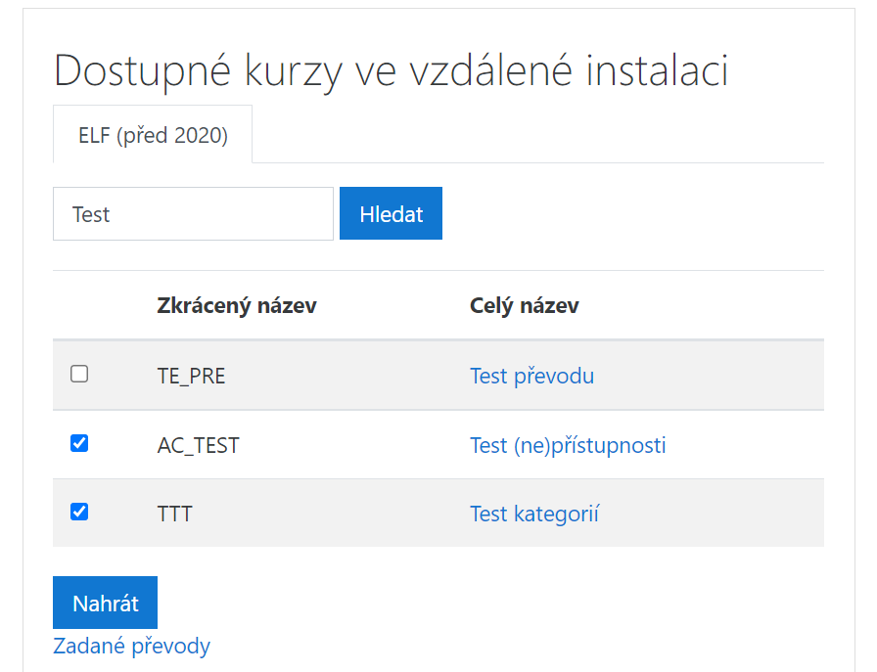
- Úspěšnost nástroje v ostrém provozu
Obr. 1 Dialog pro převod kurzů.
V prvním běhu Životního cyklu ELFu v roce 2020 bylo automatizovaně přeneseno více než 750 kurzů, cca 40 kurzů se přenést nepodařilo a bylo potřeba provést manuální převod. Důvody nepodařených přenosů byly různé: příliš velké kurzy (nad 2 GB), kurzy s atypickým nastavením neodpovídajícím nastavení nové instalace, chyby v databázi... Pro srovnání lze uvést, že manuálně vytvořených kurzů ve sledovaném období bylo přibližně 610. Více než polovina kurzů jsou tedy kopie již existujících starších kurzů, které byly přeneseny samotnými uživateli pomocí nového nástroje. Úspora času jak uživatelů, tak uživatelské podpory (která by dříve v mnoha převodech musela asistovat) je enormní. Rychlost práce s databází či s uživatelským rozhraním se rapidně zvýšila, je možné zjišťovat přesné údaje týkající se počtu aktivních kurzů a uživatelů v jednotlivých obdobích, a především je nyní možné rychleji provádět nutné bezpečností updaty apod.
- Další vývoj a plány do budoucna
Přes úspěšný první běh životního cyklu vývoj neustává, naopak je naším cílem dále zlepšovat uživatelské prostředí v rámci do budoucna rostoucího počtu jednotlivých instalací Moodle. Do převodního modulu jsme proto přidali mj. možnost přenosu z více různých zdrojů, automatickou kategorizaci kurzů a další nástroje pro lepší asistenci ze strany administrace (například neveřejné podrobnější záznamy o převodu) a uživatelské podpory (například převod jménem jiného uživatele, vizte obr. 2). V současné době pracujeme na optimalizaci jednotlivých kroků celého cyklu a vytvářením uživatelských návyků, které budou v souladu s novou politikou pro vznik kurzů. Do dalších iterací životního cyklu ELFu chceme odstranit některé typy chyb při převodech (a snížit tak nároky na zásahy stran uživatelské podpory), zefektivnit přechod mezi jednotlivými instalacemi a více automatizovat některé z pravidelných kroků nutných pro vznik a správu nové instalace.
V neposlední řadě se nyní nabízí možnost také využít přesnější statistická data z jednotlivých instalací pro účely vývoje ELFu dle reálného využívání našimi uživateli.
- Závěr
Zcela jistě existují jiná řešení pro práci s životním cyklem kurzů, často může stačit při zavádění nové instalace nastolit jasná a dostatečně formulovaná pravidla. Bez toho se i nové instalace postupem času dostanou do situace podobné té naší. Životní cyklus, který nyní druhým rokem používáme, se ukazuje jako kompromis mezi striktními pravidly a částečnou svobodou a autonomností tvůrců kurzů. Teprve za několik let se ovšem ukáže, jestli je tato cesta tou správnou možností, jak spravovat Moodle kvalitně a zároveň si udržet přízeň uživatelů.

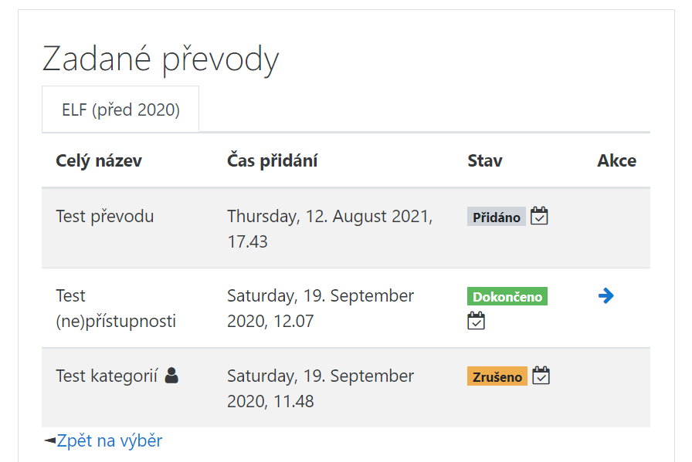
Literatura
Obr. 2 Seznam převodů konkrétního uživatele a stav jejich zpracování. Ikona u kurzu Test kategorií indikuje zavedení tohoto kurzu uživatelskou podporou.
- Fulton, C., Zito A. Moodle plugins directory: Remote backup provider [online]. 2016 [cit. 12. 8. 2021]. Dostupné na www: <https://moodle.org/plugins/local_remote_backup_provider>.
- Júnior, P. Moodle plugins directory: Backup and Restore Command-Line Interface [online]. 2016 [cit. 12. 8. 2021]. Dostupné na www: <https://moodle.org/plugins/tool_brcli>.

Informace o autorech

Mgr. et Mgr. Ondřej Mrázek, Ph.D.
E-mail: mrazek@phil.muni.cz
Zastávaná funkce: správce systému

Mgr. Vojtěch Mrkývka
E-mail: mrkyvka@phil.muni.cz
Zastávaná funkce: programátor, správce systému

